**高一年级政治 第14课时**

**《综合探究6 宏观调控有度》**

**3课后巩固**

**一、填空**

1. 宏观调控的主要目标相互 、相互 。

2. 当经济繁荣时，经济增长速度 ，就业率 ，但可能伴随较高的 。

3. 当经济不景气时，虽然物价稳定，但经济增长率可能会 ， 会上升。

4. 为了让宏观经济运行保持在 ，

要创新和完善宏观调控，发挥国家发展规划的 作用，

健全 、 、 、 等经济政策协调机制，

增强宏观调控的前瞻性、针对性、协同性，

实施 、 的宏观调控。

**二、问答题（选做）**

**1.** 江苏省睢宁县沙集镇曾经是一个贫困的农业镇，2006年前主要从事废旧塑料回收和加工，生态环境不堪重负。从2007年第一个开家具淘宝店的农户尝到甜头起，年轻人纷纷加入了“淘宝大军”，开启电商创业大幕。随着市场的变化，该镇电商经营模式经历了从赚取购销差价到产销结合、自产自销，再到重视创意和知识产权三个阶段。为使电商企业健康发展，睢宁县政府开展了产品质量提升和环保达标活动，对信用良好的电商给予专项财政支持。2008至2017年，全镇工业总产值以年均16．7%的速度持续增长，物流、商贸等相关服务业得到快速发展，沙集正成为一个富裕美丽的新沙集。

**运用《经济生活》知识，说明该地是如何建设富裕美丽新沙集的。**

**2. 阅读材料,完成下列要求。**

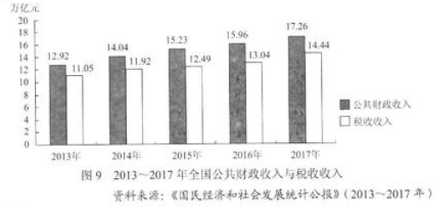

为推进供给结构性改革,国家实施了全面推行营改增等内容的降税减负政策,截止2017年底累计减税超过2万亿元。2018年3月,国务院政府工作报告明确提出,要进一步为企业降税减负,全年要再减税8000亿元。

近两年,国家在为企业降税减负的同时,财政收入继续稳定增长,2016年财政收入比上年增长4.8%,2017年比上年增长7.4%(同口径)。

**(1)简要说明材料一包含的经济信息。**

**(2)结合材料,分析企业税负降低与财政收入增长之间的经济联系。**

3.在2016年的“国家账本”财政预算报告中有三大热词：

◆热词一：减税

全面推开营改增等改革举措，预计全年减负5000亿元。将营改增试点范围扩大到建筑业、房地产业、金融业、生活服务业，并将所有企业新增不动产所含增值税纳入抵扣范围，确保所有行业税负只减不增。

◆热词二：赤字

我国的赤字率首次达到3%，比2015年提高0.6个百分点，是改革开放以来最高的一年。但与世界其他主要经济体相比并不高。根据报告，2016年我国财政赤字拟安排2.18万亿元，比2015年增加5600亿元，从资金用途看，新增债务主要用于市政建设、保障性住房等基础性、公益性项目。

◆热词三：花钱

主要用于保障政府应该承担的支出责任和增加必要财政支出。比如，在支持脱贫攻坚方面，今年中央财政扶贫资金增加201亿元，增长43.4％；企业和机关事业单位退休人员养老金水平仍将提高6.5％左右，中央财政设立1000亿元专项资金，用于对钢铁和煤炭两个行业180万下岗分流人员进行妥善安置，为他们创业和再就业提供必要支持。

**从三个热词中任选一个，结合材料，论述其经济影响。**